上海政法学院
毕业论文（设计）管理系统

简易使用手册
（答辩秘书）

同方知网数字出版技术股份有限公司
2022年

切换至答辩秘书角色

答辩组
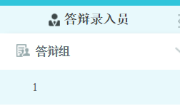
答辩组-相应组别
- 是否需要下次答辩，如需勾选即可，系主任或者教秘重新安排答辩组即可；
- 答辩成绩 答辩小组评阅与记录填写即可
